开题报告
题目名称 | 35、基于STM32单片机智能手环心率计步器体温显示设计
学生姓名 |  | 专业班级 |  | 学号

一、课题的背景及意义：
随着社会的发展，人们的物质生活水平日渐提高，人们也越来越关注自己的健康。计步器作为一种测量仪器，可以计算行走的步数和消耗的能量，所以人们可以定量的制定运动方案来健身，并根据运行情况来分析人体的健康状况，因而越发流行。手持式的电子计步器是适应市场需求的设计，使用起来简单方便。
计步器是一种颇受欢迎的日常锻炼进度监控器，可以激励人们挑战自己，增强体质，帮助瘦身。早期设计利用加重的机械开关检测步伐，并带有一个简单的计数器。晃动这些装置时，可以听到有一个金属球来回滑动，或者一个摆锤左右摆动敲击挡块。电子计步器主要组成部分是振动传感器和电子计数器。步行的时候人的重心会上下移动。以腰部的上下位移最为明显，所以记步器挂在腰带上最为适宜。所谓的振动传感器其实就是一个平衡锤在上下振动时平衡被破坏使一个触点能出现通/断动作，由电子计数器完成了主要的记录与显示功能，其他的属于热量消耗，路程换算均由电路完成。计步器中一般采用一种加速度计来感受外界的震动。常用的加速度计原理如下：在一段塑料管中密封着一小块磁铁，管外缠绕着线圈，当塑料管运动时，磁铁由于惯性在管中反向运动，切割线圈，由于电磁感应，线圈中产生电流，人体运动时，上下起伏的加速度近似为正弦过程，线圈的输出电流也是正弦波，测量正弦波的频率就可以得出运动的步数，再计算的出距离。
心率（Heart Rate）是用来描述心动周期的专业术语，是指心脏每分钟跳动的次数，以第一声音为准。 心率，现代汉语将心率解释为“心脏跳动的频率”。频率就是在单位时间内，某件事情发生的次数。两种解释合起来就是，心脏在一定时间内跳动的次数，也就是在一定时间内，心脏跳动快慢的意思。
健康成人的心率为60～100次/分，大多数为60～80次/分，女性稍快；3岁以下的小儿常在100次/分以上；老年人偏慢。成人每分钟心率超过100次（一般不超过 160次/分）或婴幼儿超过 150次/分者，称为窦性心动过速。常见于正常人运动、兴奋、激动、吸烟、饮酒和喝浓茶后。也可见于发热、休克、贫血、甲亢、心力衰竭及应用阿托品、肾上腺素、麻黄素等。如果心率在 160～220次/分，常称为阵发性心动过速。心率低于60次/分者（一般在40次/分以上），称为窦性心动过缓。可见于长期从事重体力劳动和运动员；病理性的见于甲状腺机能低下、颅内压增高、阻塞性黄疸、以及洋地黄、奎尼丁或心得安类药物过量或中毒。如心率低于40次/分，应考虑有房室传导阻滞。
基于此，本设计选择研发一种将步数和心率连接一体的智能手环。

二、国内外研究状况：
近年来，全球医疗器械产业快速发展，贸易往来活跃，平均增速达7%左右，是同期国民经济增长速度的两倍左右。医疗器械产业作为全球高新技术产业竞争的焦点领域，其竞争正在向技术、人才、管理、服务、资本、标准等多维度、全方位拓展。与发达国家相比，我国医疗器械产业基础薄弱，产业链条不完整，整体竞争力弱，基础产品综合性能和可靠性存在一定差距，部分核心关键技术尚未掌握，在产业竞争中处于不利地位。医疗器械是典型的高新技术产业，具有高新技术应用密集、学科交叉广泛、技术集成融合等显著特点，是一个国家前沿技术发展水平和技术集成应用能力的集中体现，是带动和引领多学科技术发展的重要引擎。当前，国际医疗器械领域的科技创新高度活跃，电子、信息、网络、材料、制造、纳米等先进技术的创新成果向医疗器械领域的渗透日益加快，创新产品不断涌现。但是，由于创新能力薄弱，创新体系不完善，产学研医结合不紧密，我国医疗器械科技发展水平与发达国家存在较大差距。提高自主创新能力、培育战略性新兴产业、建设创新型国家的重要阶段，也是进一步深化医药卫生体制改革的攻坚时期。医疗器械是医疗卫生体系建设的重要基础，具有高度的战略性、带动性和成长性，其战略地位受到了世界各国的普遍重视，已成为一个国家科技进步和国民经济现代化水平的重要标志。
单从心率计方面来讲，一般属于心电机的一部分，且常用于医院等一些医疗机构，专门测量心率的仪器并不多，但随着时代的进步和社会的发展，心率计的应用也越来越广泛，在病人监控、临床治疗及体育竞赛等方面都有着广泛的应用。在未来的应用中，心率计也将朝着精度高、轻型化、一体化、可视化、可控化等适合在家庭和社区条件下使用的方向发展。
计步器最早是由意大利的伦纳德·达芬奇酝酿的，但现存的最早的计步器 是在达芬奇之后150年，即德国1667年制作的。 日本最早的计步器是由Gcn．naiHiraga在1755年制作的。在中世纪和近代，计步器并未被广泛使用，因为人们并不清楚它的用途。这说明机器的发明(硬件)不及找到它对人类的用途(软件)重要。 在日本，计步器已经使用了40多年，主要用于体育运动和分析记录行走步调。1965年，计步器正式进入日本商用市场，并被命名为manpo-meter（manpo的日语含义是10000步）。这是的计步器通常利用摆钟原理作为记步技术，利用加重的机械开关检测步伐，并带有一个简单的计数器。如果晃动这些装置，就可以听到有一个金属球来回滑动，或者一个摆钟左右摆动敲响当块。 这种机械式的计步器早已淡出历史，取而代之的是电子式的计步器

三、系统功能分析及体系结构设计：
本设计由STM32F103C8T6单片机核心板电路+ADXL345传感器电路+心率传感器电路+温度传感器+lcd1602电路组成。
1、通过重力加速度传感器ADXL345检测人的状态，计算出走路步数、走路距离和平均速度。
2、通过心率传感器实时检测心率，通过温度传感器检测温度。
3、lcd1602实时显示步数、距离和平均速度、心率以及温度值。
本系统具体框图如下图所示：
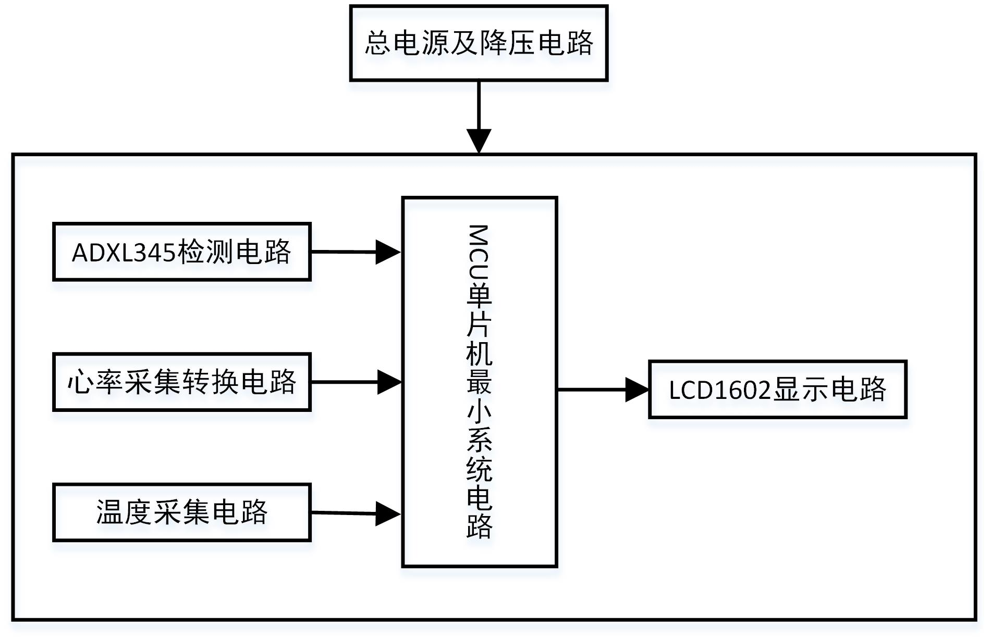
系统原理框图

四、主要参考文献与资料获得情况：
[1]曾非一. 嵌入式软件开发技术研究—MPC860目标机底层软件的实现[D]. 电子科技大学, 2014.
[2] 孙宝元、杨宝清.传感器及其应用手册．北京.
[3] 郑人杰. 计算机软件测试技术. 北京: 清华大学出版社, 1992.
[4] 任强. 传感器选用原则. 计量工作.2004.
[5] 李全利.单片机原理及应用技术.北京：高等教育出版社.2009. 30～46 .
[6] 郑人杰. 计算机软件测试技术. 北京: 清华大学出版社, 1992.
[7] 胡汉才. 单片机原理及系统设计. 北京:清华大学出版社, 2002.
[8] Silicon Storage Technology Inc, SST39VF800A Datasheet.2001 .
[9] 张俊谟. 单片机中级教程原理与应用. 北京航空航天大学出版社.2002.
[10] 赵负图,传感器集成电路手册,第一版,化学工业出版社,2004,590～591 .
[11] 马建国.电子系统设计.北京：高等教育出版社，2004.1.
[12] 谭浩强.C程序设计（第三版）.北京：清华大学出版社，2005.7 .
[13] 霍孟友.单片机原理与应用[M ].北京：机械工业出版社，2004.
[14] 何立民,单片机应用系统设计,北京：航天航空大学出版社,2～5,46～50.
[15] 李广弟,单片机基础,北京：北京航空航天大学出版社,2001,56～64.
[16] 何希才,新型实用电子电路400例,电子工业出版社,2000年,60～65.
[17] Wolf W, 孙玉芳等译. 嵌入式计算系统设计原理. 北京: 机械工业出版社, 2002.
[18] Integrated Silicon Solution Inc. IS61LVI2816 Datasheet.2002.
[19] 熊媛. 传感器技术在自动控制系统中的应用及发展展望[J]. 工业设计, 2016, 10(8):12-15.
[20] [杨振江，蔡德芳·新型集成电路使用指南与典型应用[M]·西安：西安电子科技大学出版社1998.10
[21] 卢本, 王君. 材料成形过程的测量与控制[M]. 上海:机械工业出版社, 2005.
[22] 方琳. 基于ARM的智能家居系统设计与实现[D]. 南京邮电大学, 2015.
[23] 蔚承英, 陈勇刚, 杨利平等.基于GPRS和嵌入式计算机的远程监控系统研究[J]. 安防科技, 2016, 2(12):18-20.
[24] 杨希. 无线传感器网络协议栈与定位技术的研究与实现[D]. 东南大学, 2012.
[25] 杨晓芬.基于无线传感器网络的博物馆环境监测系统[J].电子世界, 2016, 19(10):75-78.
[26] Xiaojing X, Kunhui L. Research on Key Technologies of speech recognition. computer engineering and Application, 2006, 42 (11): 66-69.

五、毕业设计（论文）进度安排（按周说明）：
第5—6周：在老师指导下选取参考资料，拟定设计大纲；
第7—8周：学习C51语言编程以及学习Altium Designer原理图绘图软件；
第9周：电路板焊接调试；
第10—14周：撰写毕业设计论文（包括绘画各种电路图，各部分的程序的编写）；
第15周：请指导老师对整体设计做点评，并在老师的指导下对毕业设计做出改进;
第16周：为毕业答辩做好准备。

六、指导教师审批意见（对选题的可行性、研究方法、进度安排作出评价，对是否开题作出决定）：

指导教师： （签名）

年 月 日

